Stromerzeuger benötigen Wartung und Pflege. Dies ist nicht nur für den technisch einwandfreien Betrieb wichtig, sondern auch für die elektrische Sicherheit!

Mechanische Instandhaltung
Die Wartungsintervalle bei Stromerzeugern sind sehr unterschiedlich. Bei gewerblichen Großstromerzeugern liegen die Intervalle für Öl- und Filterwechsel oft bei 500 h oder sogar mehr, bei tragbaren Stromerzeugern üblicherweise bei 250 h und bei „Baumarktgeräten“ manchmal „bei jedem Tanken“, also spätestens alle 10 h.
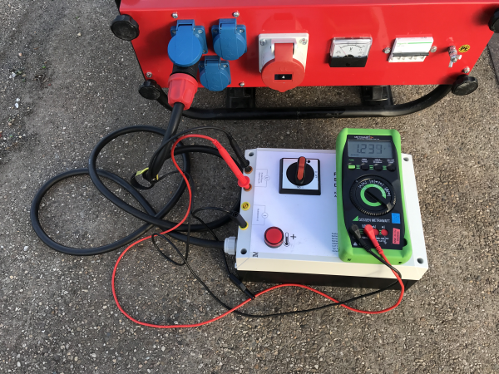
Natürlich leidet der Motor, wenn das Öl nicht regelmäßig gewechselt wird, aber auch die elektrische Sicherheit. Bei Stromerzeugern der Ausführung A, also bis 15 kVA, darf der Generator im Kurzschluss-/Fehlerfall nur noch eine unbedenkliche Spannung < 50 V erzeugen. Alternativ darf auch eine Schutzeinrichtung, also z. B. ein Leitungsschutzschalter, ansprechen. Dafür muss der Generator beim Kurzschluss auch genügend Energie umsetzen. Er kann auch nur das an elektrischer Energie abgeben, was er an mechanischer Energie bekommt. Hat der Motor jedoch nicht mehr die volle Leistung, kann der Generator auch nicht mehr die volle Energie liefern. Im normalen Betrieb machen da 5 - 0 % Leistungsverlust nichts aus, im Kurzschlussfall jedoch bricht die Spannung nicht mehr weit genug ein, es bleibt eine zu hohe Ausgangsspannung anstehen.
Abb. 1 : Stromerzeuger der Ausführung A beim Kurzschlusstest. Hier wird der Test erfolgreich bestanden: im Kurzschlussfall erzeugt der Generator nur noch 12,3 V
(Quelle: R. O. E. GmbH)

Einlauföl
Bei vielen Stromerzeugern wird noch sog. Einlauföl verwendet. Gerade bei Stromerzeugern mittlerer Leistung ist nach den ersten 5 bis 10 Betriebsstunden der erste Ölwechsel fällig. Wird dieser vergessen, dann ist auch hier mit einem deutlichen Leistungsverlust zu rechnen.

Haltbarkeit von Diesel
Durch die Beimischung von Biodiesel in den normalen Diesel ist die Lagerfähigkeit von Diesel stark reduziert. Konnte man früher Diesel problemlos 2 Jahre im Tank lassen, so ist das heute schon sehr kritisch. Für Notstromerzeuger und ortsfeste Stromerzeuger empfielt das Bundesamt für Sicherheit in der Informationstechnik (BSI) eine Betankung mit Heizöl. Das ist zulässig, wenn der Stromerzeuger während des Betriebs nicht bewegt wird.

Link zur Informationsschrift: https://www.bsi.bund.de/SharedDocs/Downloads/DE/BSI/Sicherheitsberatung/Lagerfaehigkeit_Brennstoff_NEA/Lagerfaehigkeit_Brennstoff_NEA.pdf?__blob=publicationFile&v=2

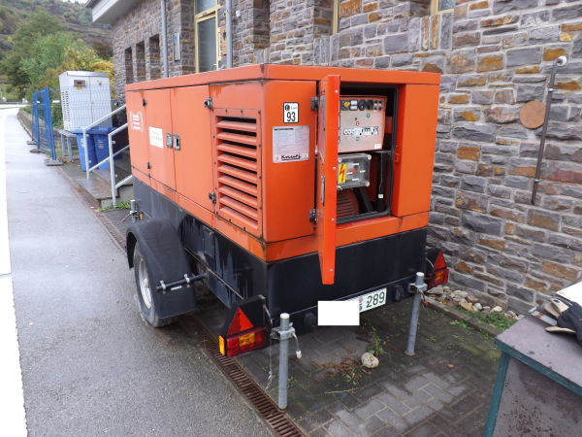
Haltbarkeit von Benzin
Auch Benzin enthält eine Vielzahl von Aditiven und meistens auch Bioanteile. In den Datenblättern von Shell und Aral wird die Lagerfähigkeit mit 3 Jahren unter optimalen Bedingungen angegeben. Allerdings ist der Tank von einem mobilen Stromerzeuger keine optimale Lagerung. Das wäre ein rostfreier und unbelüfteter Stahltank, zu 95 % befüllt und gleichbleibend kühl gehalten.
Im Tank eines Stromerzeugers zieht das Benzin im Laufe der Zeit Wasser an, es bildet sich ein schleimartiges Gemisch aus Zerfallsprodukten und Wasser am Boden des Tanks. Andere Anteile des Benzins verdampfen mit der Zeit, die Kaltstartfähigkeit sinkt und der Stromerzeuger lässt sich schlechter starten.
Abb. 2 : Dieser Mobil-Stromerzeuger wird ortsfest eingesetzt. Er kann während des Betriebes nicht bewergt werden und darf deshalb mit Heizöl betankt werden.
(Quelle: R. O. E. GmbH)

Empfehlung zur Lagerfähigkeit und zu Probelauf
Diesel und Benzin sollte im Tank eines Stromerzeugers nicht länger als ein Jahr gelagert werden. Bei mobilen Stromerzeugern ist das kein großes Problem, wenn monatlich ein Probelauf durchgeführt wird. Empfehlenswert ist der Probelauf allerdings nicht im Leerlauf, sondern hier sollte etwa 1/2 bis 2/3 der vollen Belastung dem Stromerzeuger abgefordert werden. Der Probelauf soll etwa 1 Stunde dauern und möglichst unter Aufsicht erfolgen.

